**《竹竿舞》学程拓展**

亲爱的同学们，通过和老师视频学习，我想你们很快就能掌握这些基本动作，你们一定对竹竿舞这项运动有了更高的兴趣，凭借你们出色的学习和运动能力，老师还在这里为你们提供了参考书和网站视频，你们可以继续学习啊，可尝试自行研发新动作进行练习，成为一名竹竿舞的小能手。

1.京东app搜索“民族传统体育”田祖国 郭世彬 主编

**《民族传统体育》**

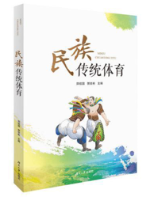

2.在百度中搜索“竹竿舞比赛”，了解比赛规则，如：

<http://www.iqiyi.com/w_19rvc3p1lx.html>

3.在百度上搜索：黎族竹竿舞，了解少数民族的跳竹竿方法

<http://www.tangdou.com/v75/dANQOYMjwzwD1A2.html>

<https://v.youku.com/v_show/id_XODExMTczNTk2.html?sharefrom=android>

4.在抖音短视频app中搜索“竹竿舞”了解更多的花样跳法和民族跳法。